НОВАЯ ЖИЗНЬ ПЛАСТИКОВОЙ БУТЫЛКЕ
или как пластиковый мусор превращается в материал, а материал в прекрасные изделия
Пластиковыми бутылками, банками и другой пластиковой тарой завалены наши территории. Много сказано, много написано на эту тему, а воз (мусор) и поныне там и непросто лежит, а преумножается, к сожалению, слишком быстрыми темпами. И если бы не старания матушки-Земли, которая пытается скрыть наше безобразие, мы бы уже купались в «море» этого мусора.
А это «море» не только оказывает пагубное влияние на нашу экологию и наше здоровье, но и оказывает негативный воспитательный эффект.
Перефразировав известное выражение «Красота спасет мир» мы получаем другое - «Мусор разрушает мир». Он не так безобиден, как может это показаться.
Мы предлагаем свое направление в решении данной проблемы и это решение далеко не такое уж и наивное, как может показаться.
Мы предлагаем взглянуть на пластиковую бутылку не как на мусор, а как на прекрасный материал, из которого можно сделать множество различных изделий, как декоративно-прикладного характера, так и просто прикладного.
Предвидим улыбку и может не только, что давно и многие делают различные изделия из этого материала и с этим мы согласны. Но мы надеемся, что предлагаемое нами направления интересны и перспективны.
На фото1 представлен букет, один из объектов нашего труда, из так называемого «пластикового мусора». Это прекрасный объект для труда. Цветы различны по форме, размеру и цвету, а искусство составления букетов увлекательно и безгранично в творческом отношении, как и сфера, их применения..
Приведем буквально несколько направлений их применения: оформление интерьера дома, квартиры, общественных зданий и особенно в период различных мероприятий, торжеств. Оформление ландшафтных композиций, оформление нарядов кукол, костюмов и многое другое. Все зависит от вашей фантазии.
При изготовлении цветов совершенствуется и закрепляется широкий спектр знаний как по геометрии, так и по черчению. Более тесными и продуктивными становятся межпредметные связи между такими предметами как ИЗО, геометрия, технология.
А взгляд на пластиковую бутылку, как на материал, из которого можно сотворить замечательные художественные композиции. Дает повод задуматься над использованием и других отходов. Работа в этом направлении позволяет совершенствовать и расширять художественно-эстетический потенциал.
Для создания композиций потребуются простые инструменты, которые имеются в каждом доме: нож, ножницы, шило, фломастер, пассатижи, проволока. На первых порах этого достаточно. Можно долго перечислять положительные стороны этого направления.
Но мы подчеркиваем еще один важный на наш взгляд момент. Работать над созданием своих творений можно с раннего детства до самого солидного возраста, при работающих телевизорах и компьютерах.
Так что делайте как мы, делайте лучше нас.
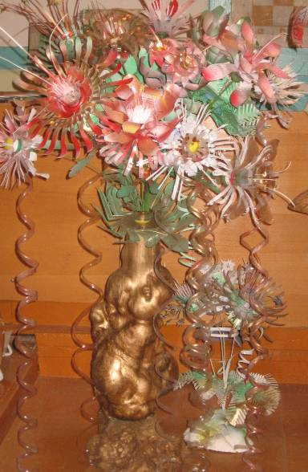

Идет с пакетами, полными пластиковых бутылок и бросает их на пол. Бутылки разлетаются.
Подобную картину можно наблюдать не так уж редко. А потому окрестности наших сел и городов усеяны пластиковым мусором. Если эта тенденция сохранится, то мы будем просто купаться в море этого мусора».
А мы не выбрасываем пластиковые бутылки, а порой и убираем территории от этого мусора. Мы берем нехитрый инструмент, который имеется в каждом доме, и превращаем этот мусор в хороший материал, а материал - в отличные изделия декоративно-прикладного искусства или изделия бытового назначения.

Городские цветы, городские цветы
Вот опять я кричу вам сквозь грохот и дым
Городские цветы, городские цветы
Навсегда завладели вы сердцем моим…

Ну а наши цветы тоже всем хороши
Хороши, хороши эти наши цветы
Никогда не завянут они.
Будут вечно цвести, будут вечно цвести
Будут радовать нас всякий день, всякий час.

